利乐亚太追溯平台说明文档
目 录
1 系统介绍 1
1.1 基本介绍 1
1.2 项目需求 2
1.3 解决方案 2
2 后台使用说明 3
2.1 后台登录 3
2.2 公司管理 3
2.3 产品规则管理 3
2.4 维修记录查询 4
2.5 内部工程师管理 5
2.6 已认证工程师 6
2.7 片区管理 6
2.8 sn码绑定查询 6
2.9 维修相关配置 7
3 微信端使用说明 7
3.1 关注微信公众号 7
3.2 维修工程师认证 8
3.3 使用 9
4 软件维护 10

1、系统简介
1.1、基本介绍
通过该追溯平台针对零配件生成唯一的二维码产品信息，将二维码通过激光标记在产品上，实现了二维码与产品的相互绑定在一起。然后通过这个追溯系统查询到产品的具体详细信息。从而完全掌控产品的信息。
1.2、项目需求
1.2.1 由系统生成二维码，二维码为唯一不能重复并且二维码内容里需包含时间等信息数据记录的功能。
1.2.2 将零配件的基本信息进行存储
1.2.3 出库关联扫描软件，将有效的信息进行存储。
1.2.4 可支持解绑操作，防止出现误操作造成数据的错误。
1.2.5 基于web的查询功能。
1.2.6 实现系统的国际化(中英文版本)。
1.2.7 完善的权限控制以及角色管理。
1.2.8 数据库的实时备份功能。
1.2.9 支持大数据量的存储。
1.2.10 支持记录相关人员的工作情况。

1.3解决方案
利乐零配件追溯平台对应零配件生成唯一的二维码兵器将零配件的相关信息进行存储，终端客户可以通过WEB方式去登陆系统，从而对物料进行完整的周期掌控。 具有身份标识的二维码有系统生成，然后，打标软件或标签打印软件从服务器取得所需的二维码，填写相关信息然后将数据存储到数据库。随后进行扫码出库绑定，将零配件发送到各个分销地区，然后通过登录追溯平台系统对物料数据实时的掌控。

2后台使用说明
2.1 后台登陆
浏览器输入指定地址，选择系统平台语言，输入用户名密码进行登陆。
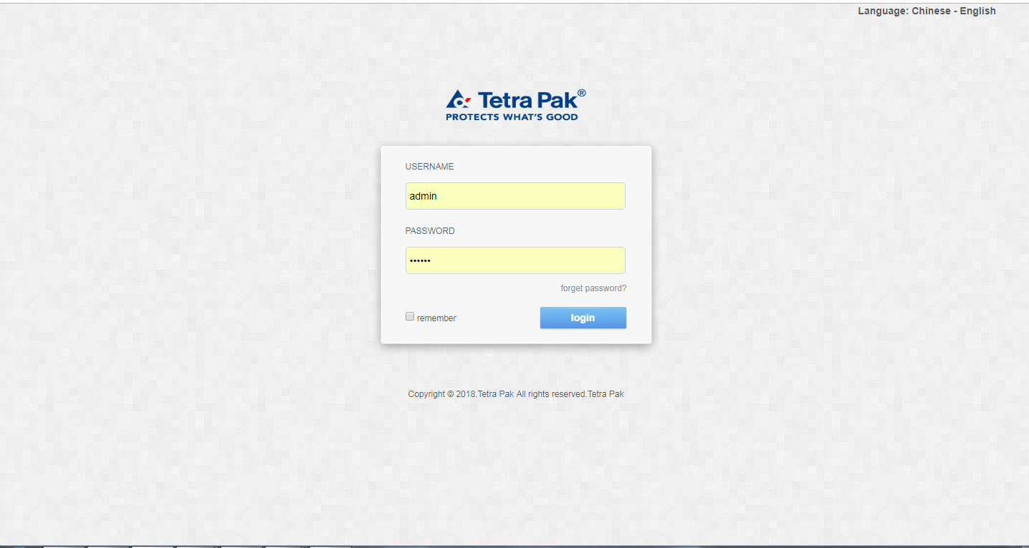
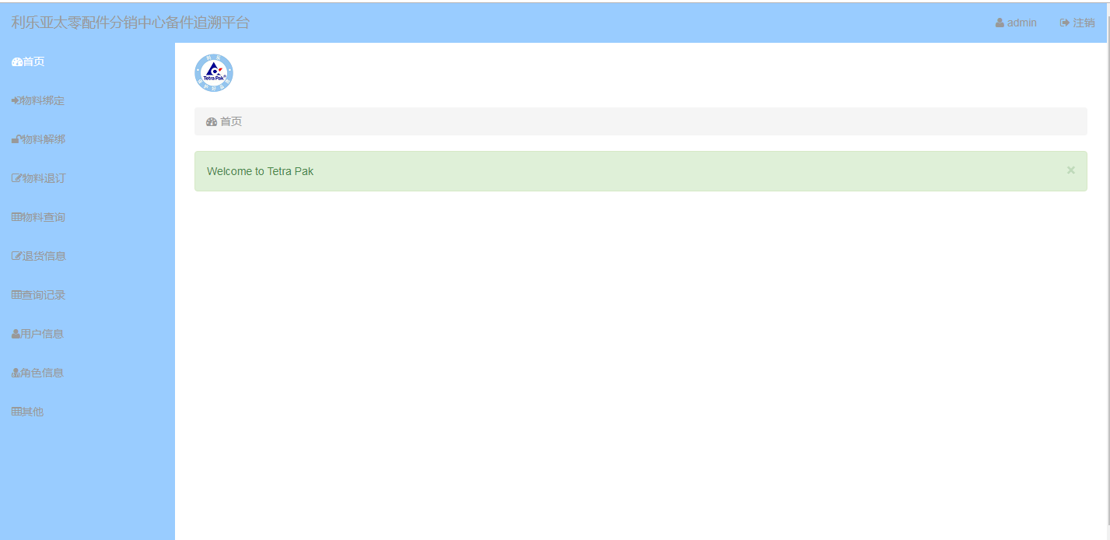
中文
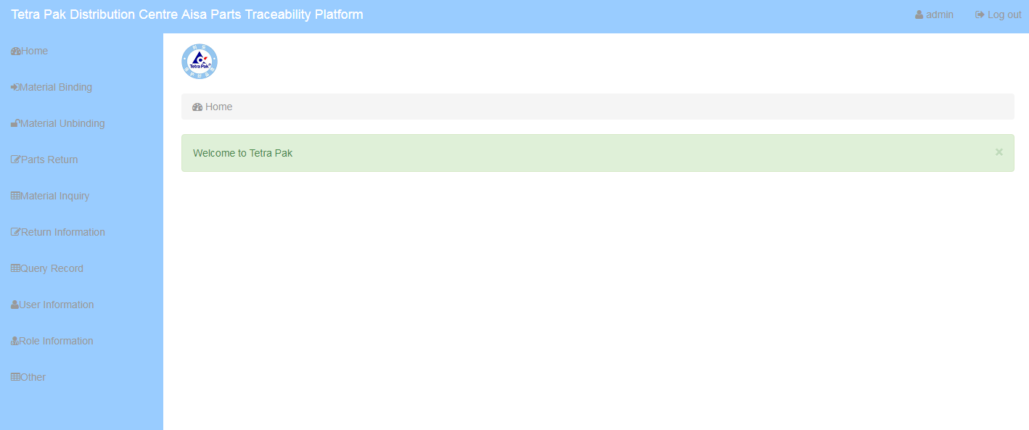
英文
2.2物料绑定
可支持扫码枪读写并支持一个订单号批量绑定多个零配件，统一提交WEB服务器,有效提高工作效率。
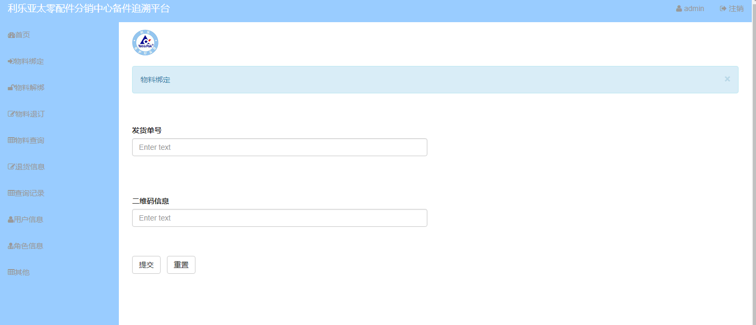

2.3零配件解绑
输入零配件的二维码信息，从而与关联的订单号解绑。
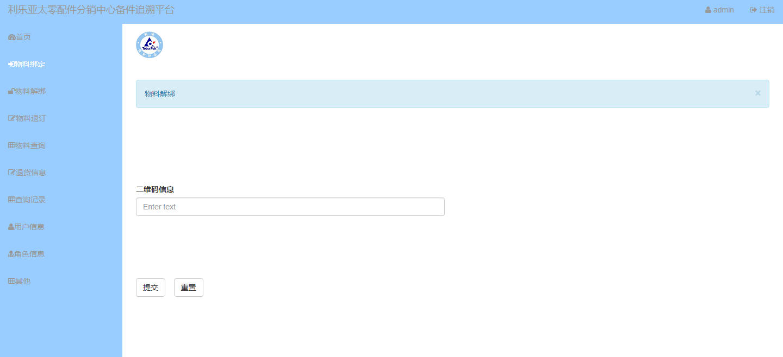

2.4零配件信息查询及导出
支持数据的多条件查询以及导出，让企业更好的掌控数据信息，分析数据从而做出更好的决断。(数据为虚拟数据)
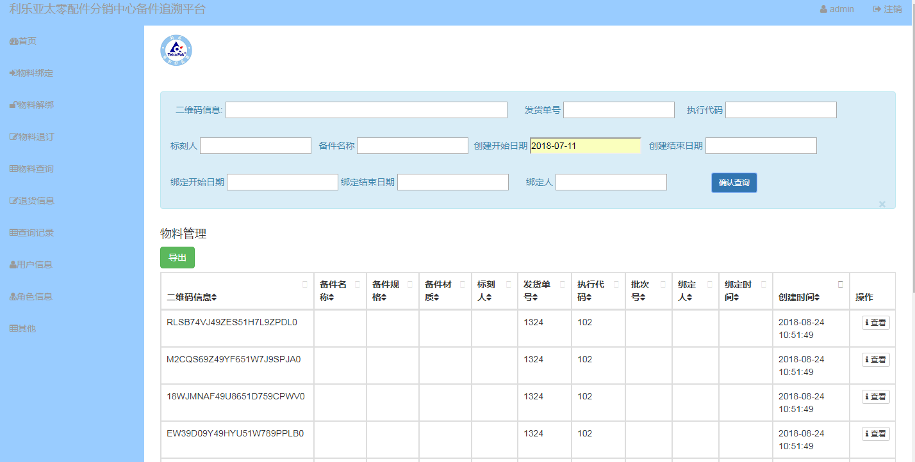

2.5 查询相关人员的工作记录并支持数据导出。
实时查看工作人员的工作情况,方便企业公司的管理
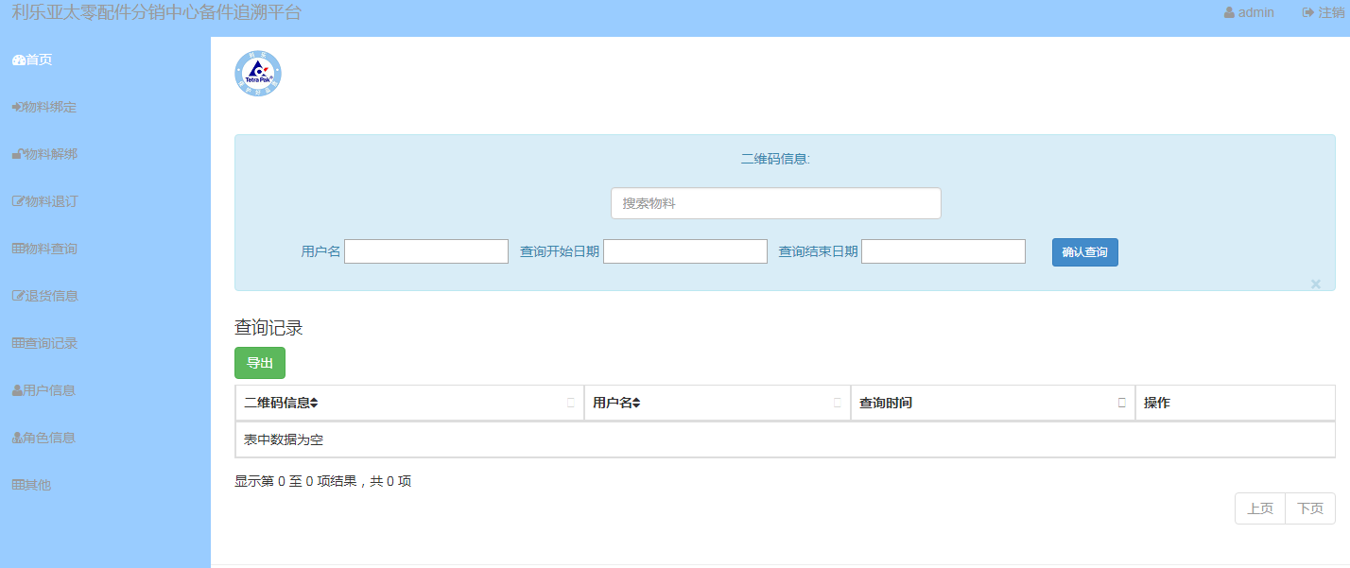
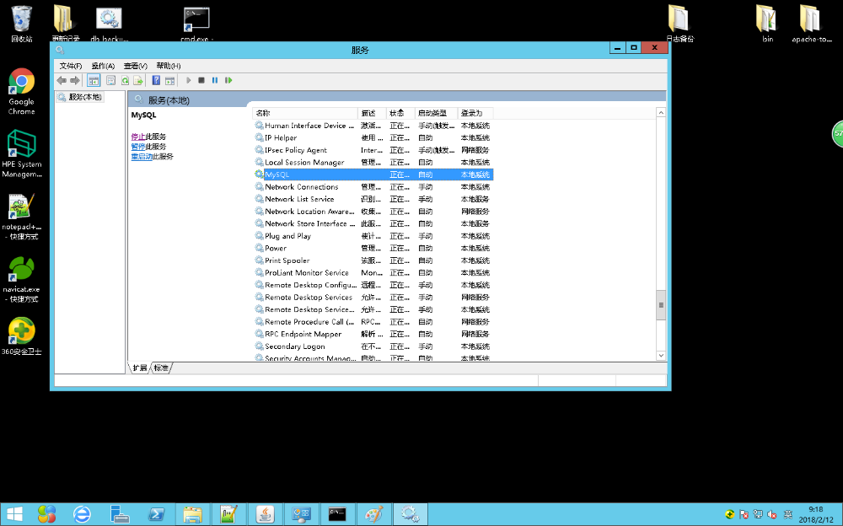
图4
查看点检系统mysql数据库服务“MySQL”是“已启动”状态。
2、测试点检系统数据库实例“xuangang”能够正常连接
打开桌面的mysql图形管理器，右键xuangang 点击连接属性，然后点击连接测试。看是否出现“连接成功”字样
该数据库的用户名: root
密码为:113506
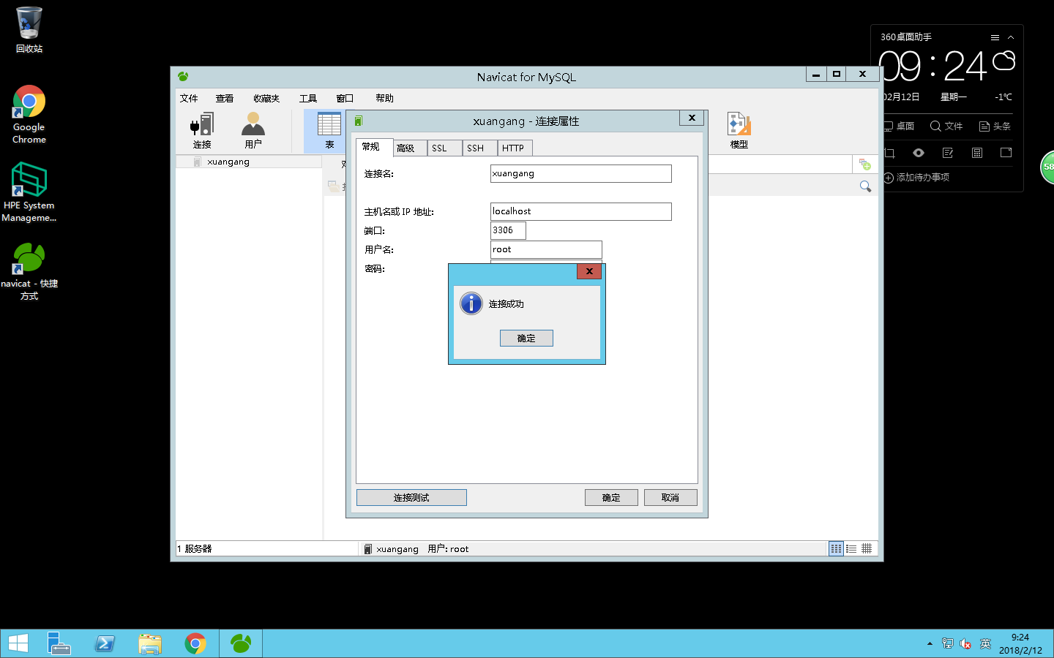
图5
3.检查tomcat服务（应用程序服务）是否启动
打开后台系统登录网站，正常如图下所示：
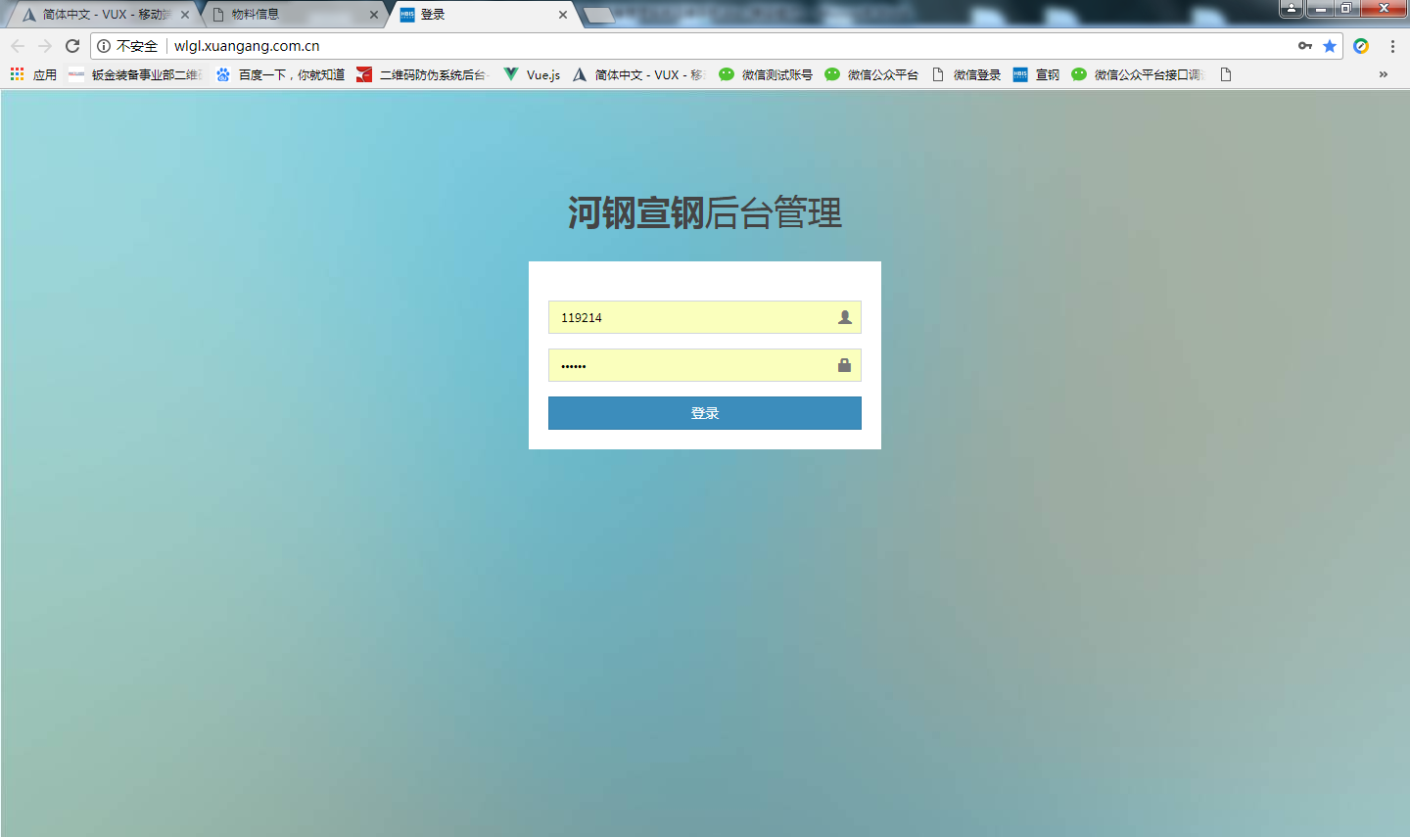
图6
若出现不正常情况，需手动启动tomcat服务，如图七所示
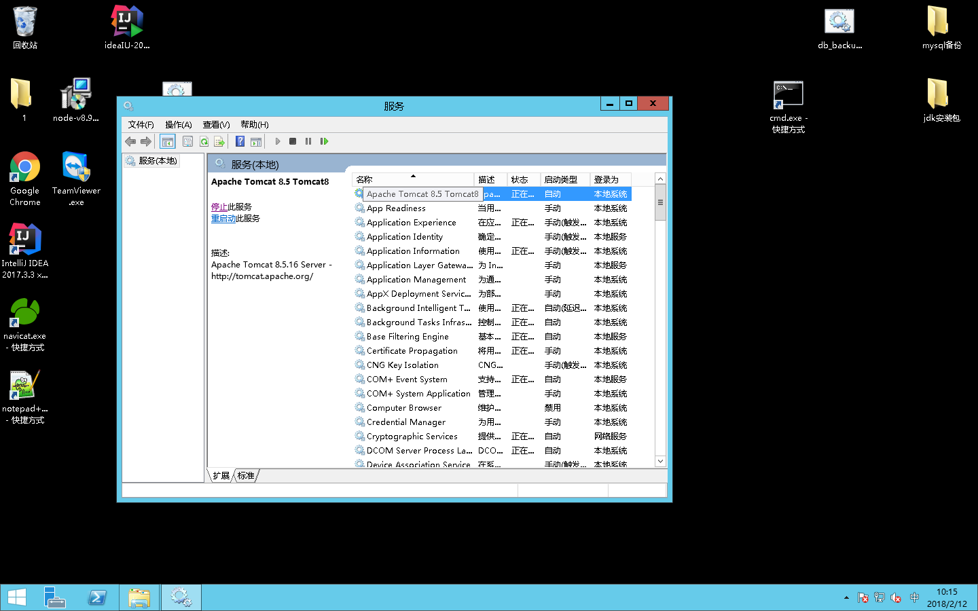 图7
若是未启动则手动启动下。过一至几分钟再登录后台管理系统看是否出现登陆页面。

三、数据库备份
数据库服务器对点检系统数据库备份每天凌晨2点在数据库服务器自动任务定时备份，备份文件目录：D:\ db_backup；
备份文件名格式xuangang_backup_yyyymmddhhmmss.sql；凌晨2点应用程序服务器自动拷贝数据库备份的xuangang_backup_ yyyymmddhhmmss.sql文件到应用程序服务器的：D:\ db_backup；凌晨2点数据库服务器自动删除七天之前的备份文件释放数据库服务器硬盘空间。
数据库备份日常维护主要关注：
- 数据库服务器hp数据库备份盘D盘的可用空间，如果过小，请及时清理。
- 应用程序服务器数据库文件备份盘D盘的可用空间。
- 定期查看数据库备份文件按照上述计划备份，并自动拷贝到应用程序备份盘。
- 定期把应用程序服务器备份的数据库文件备份到其他备份备份介质。

四、后台用户管理
1、新增用户。增加后台管理人员，设置后台管理人员的登录密码以及权限。

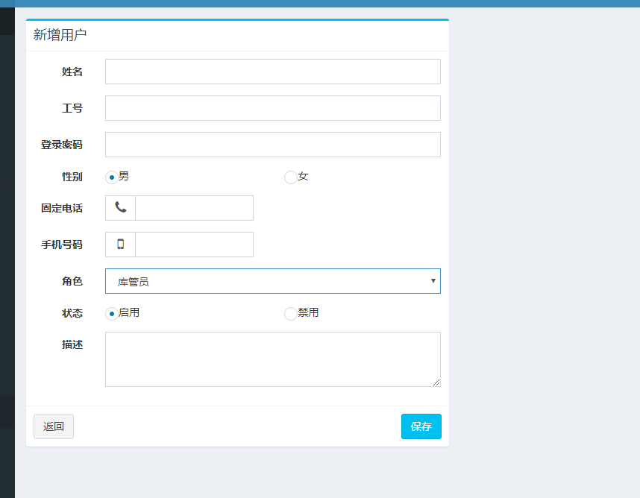

2、编辑用户。重新定义已存在的后台管理人员。2、编辑用户。重新定义已存在的后台管理人员

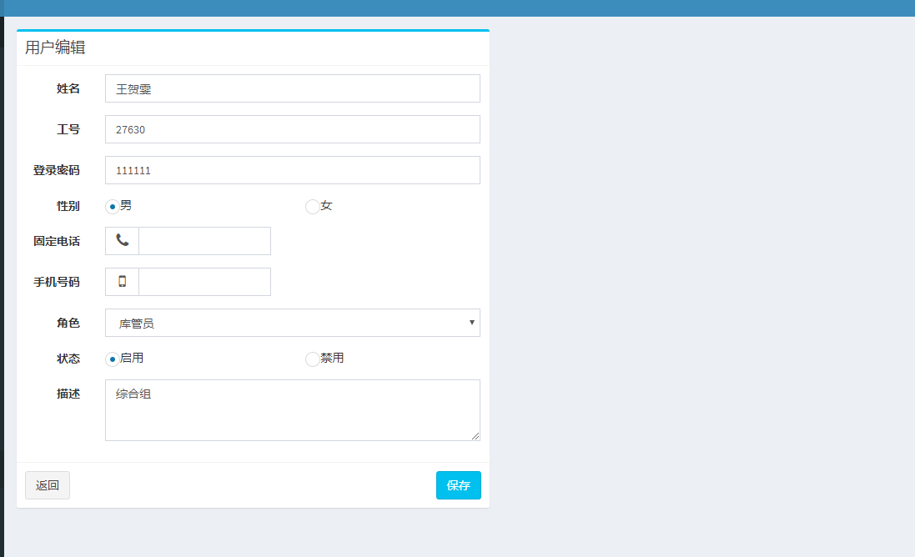

四、后台管理系统操作说明

1、厂区配置。
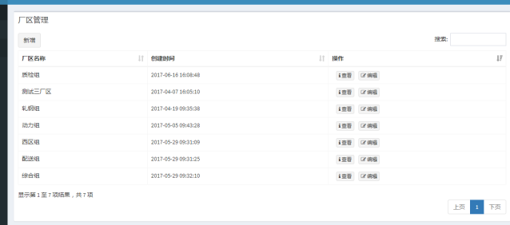

2、仓库配置。

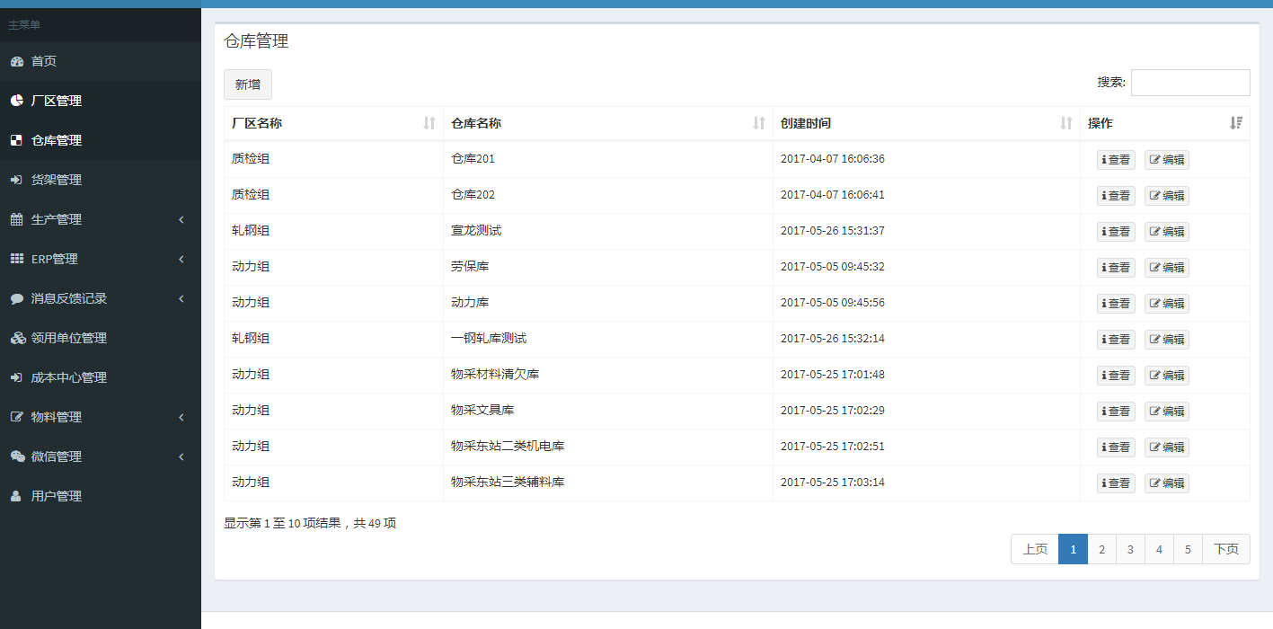
3、货架配置。

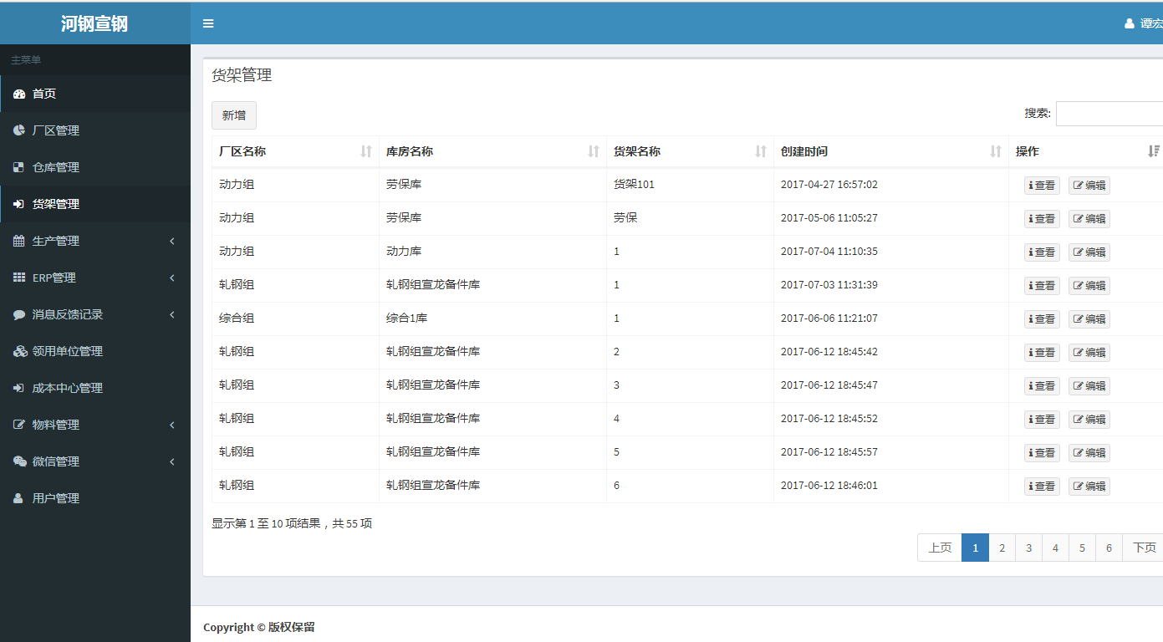

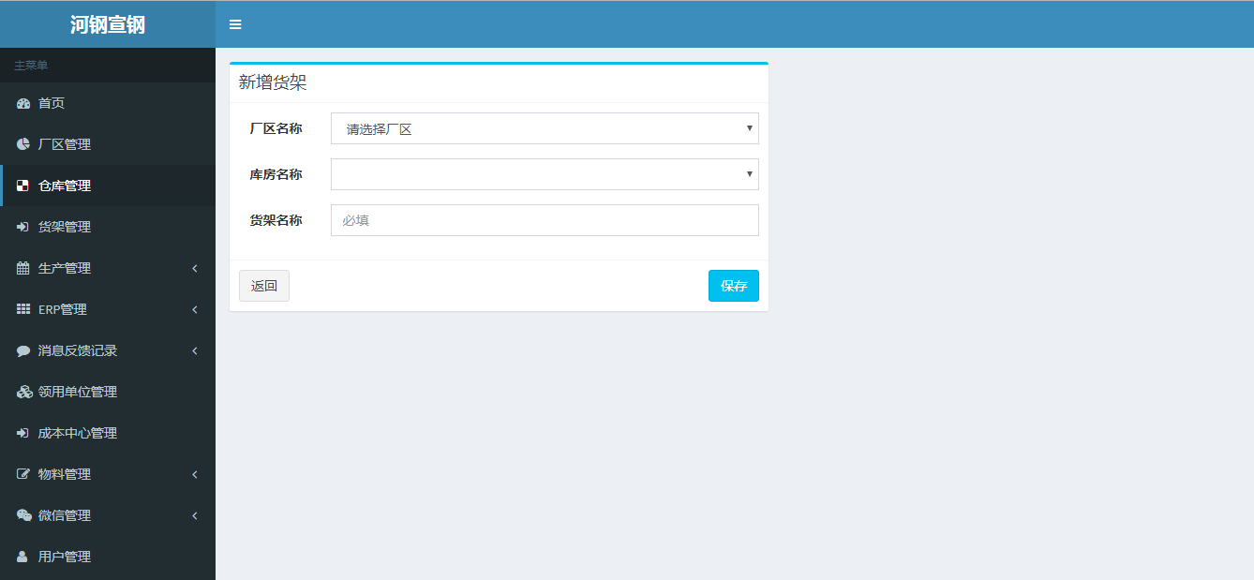
货架新增

4、生产厂区配置。
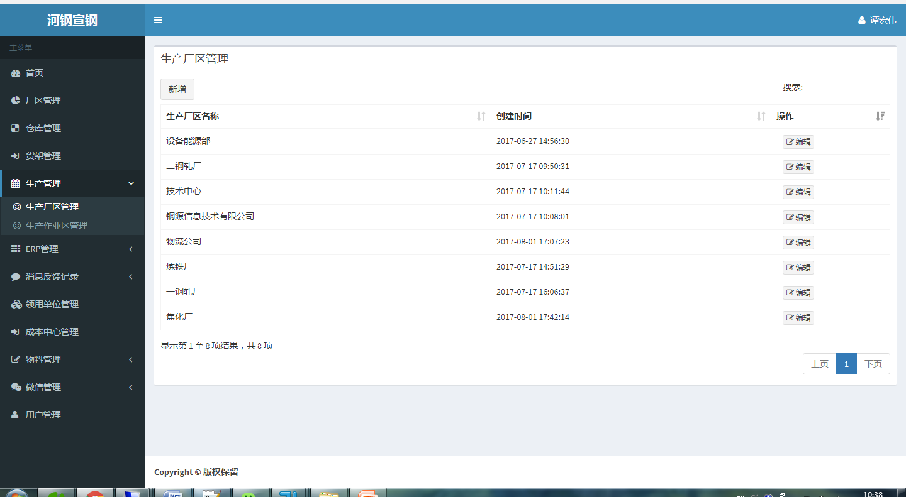

5、作业区配置。

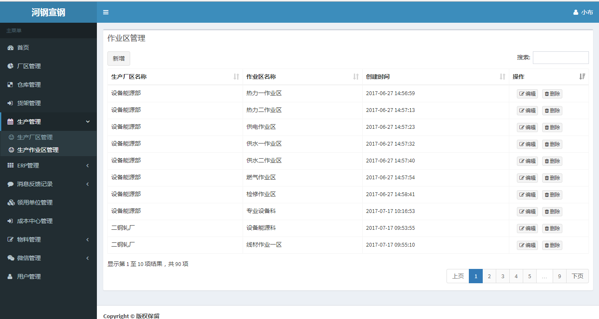

6、物料信息管理。
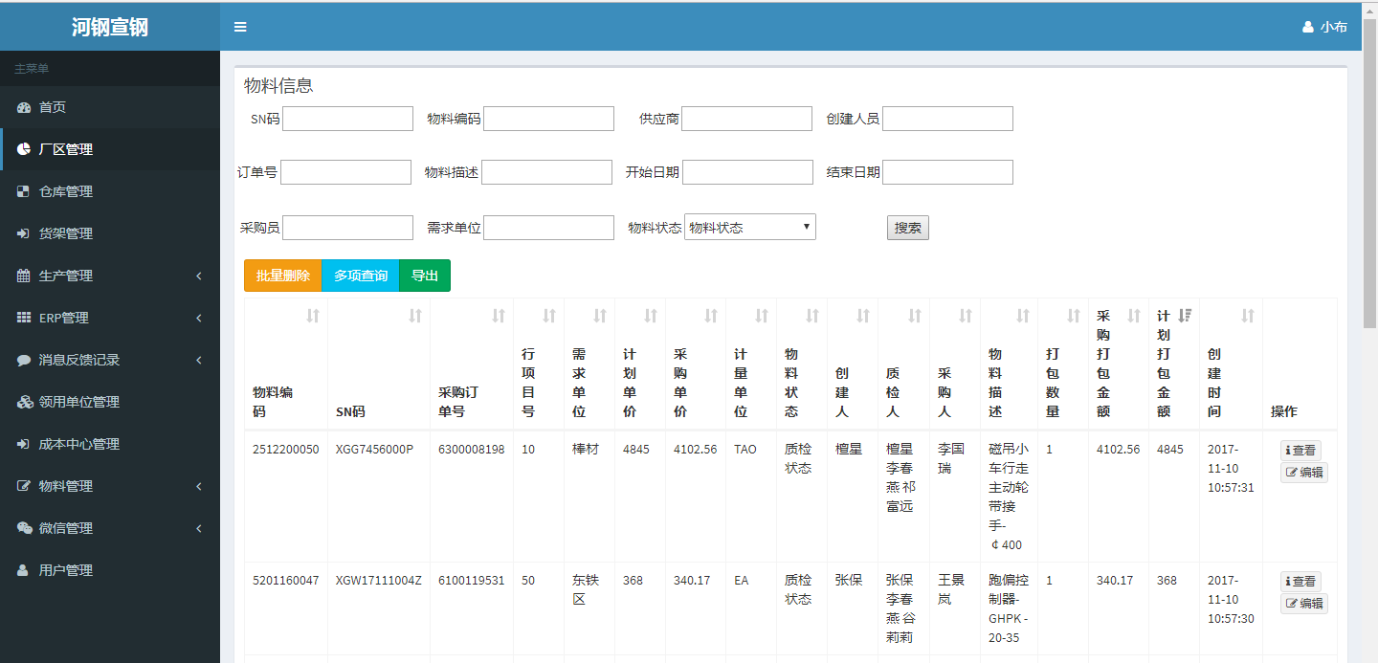

7、物料入库

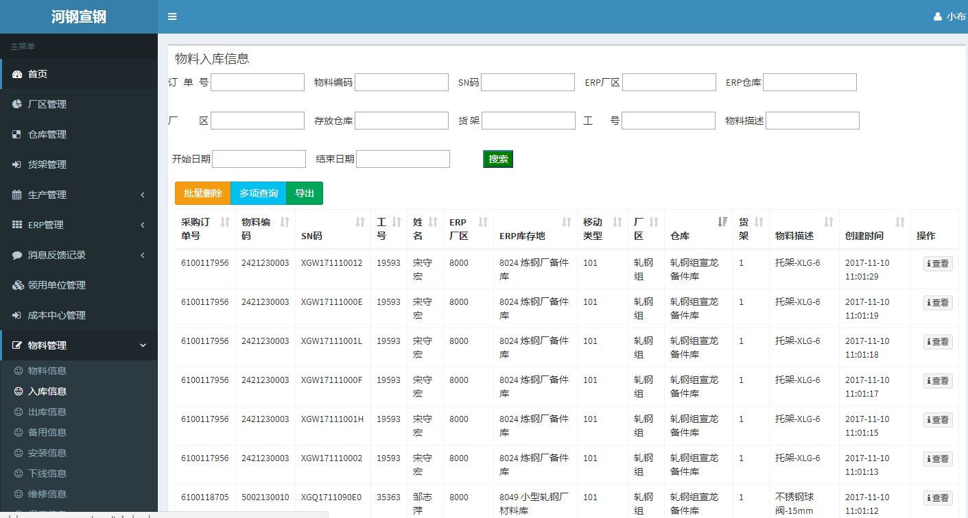

8、物料出库

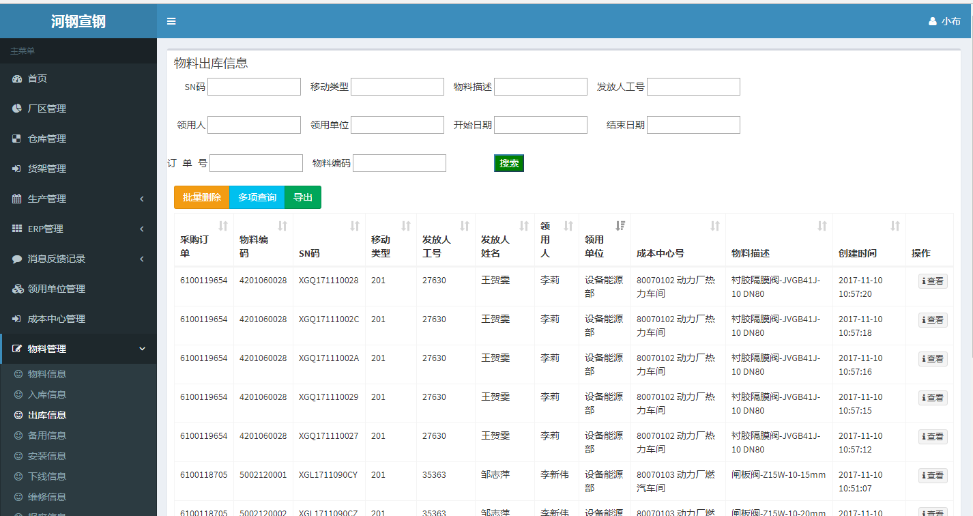

9、物料备用

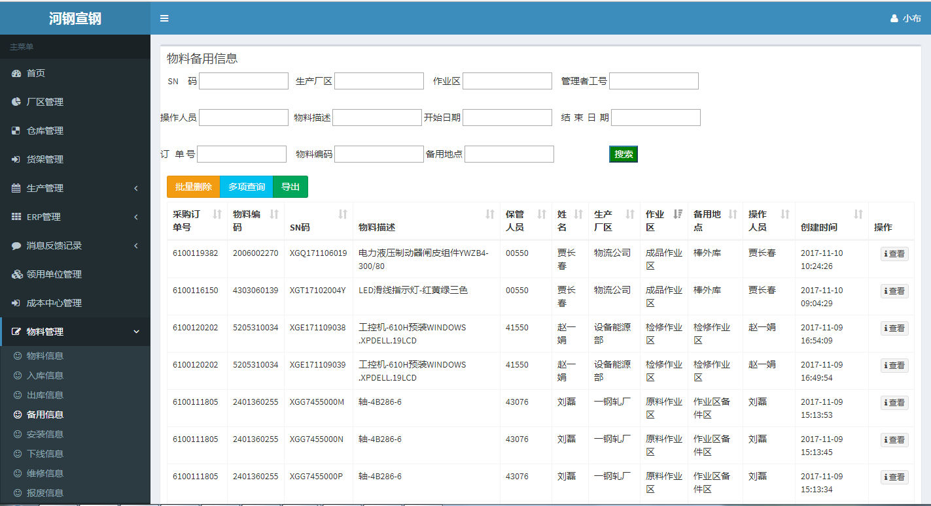

10、物料安装
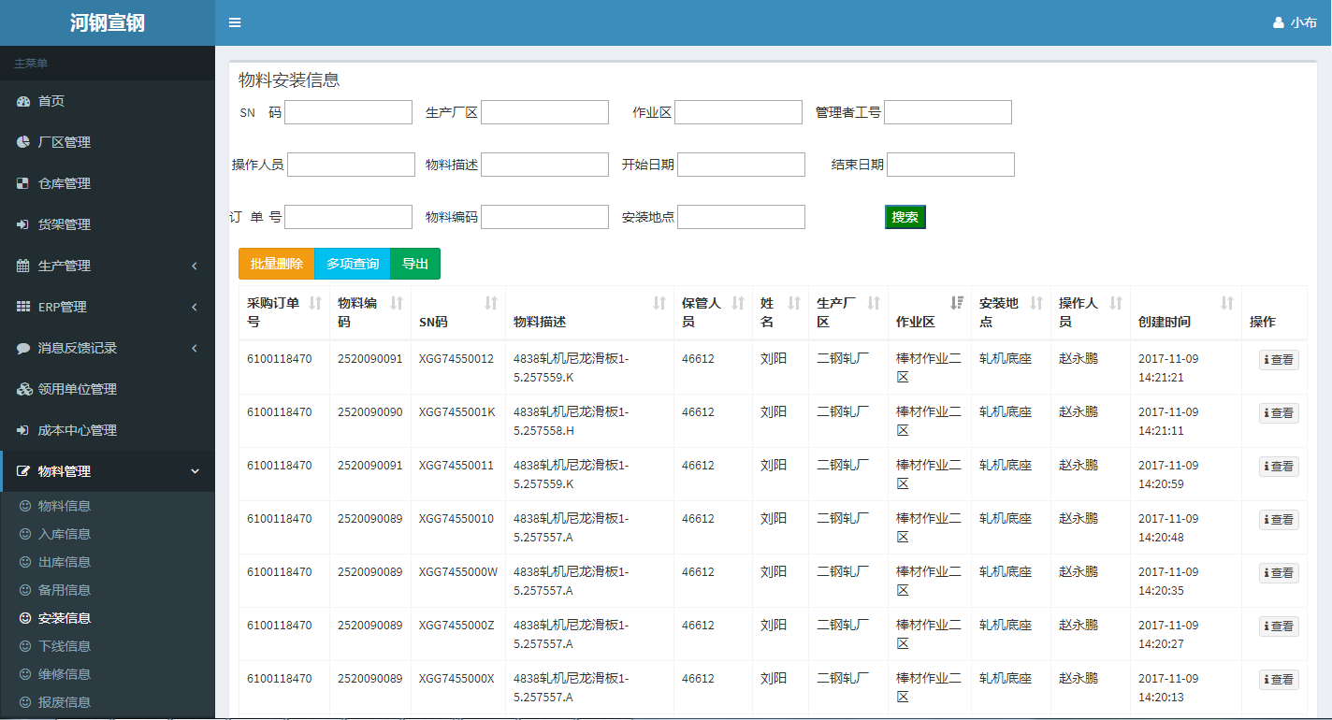

11、物料下线

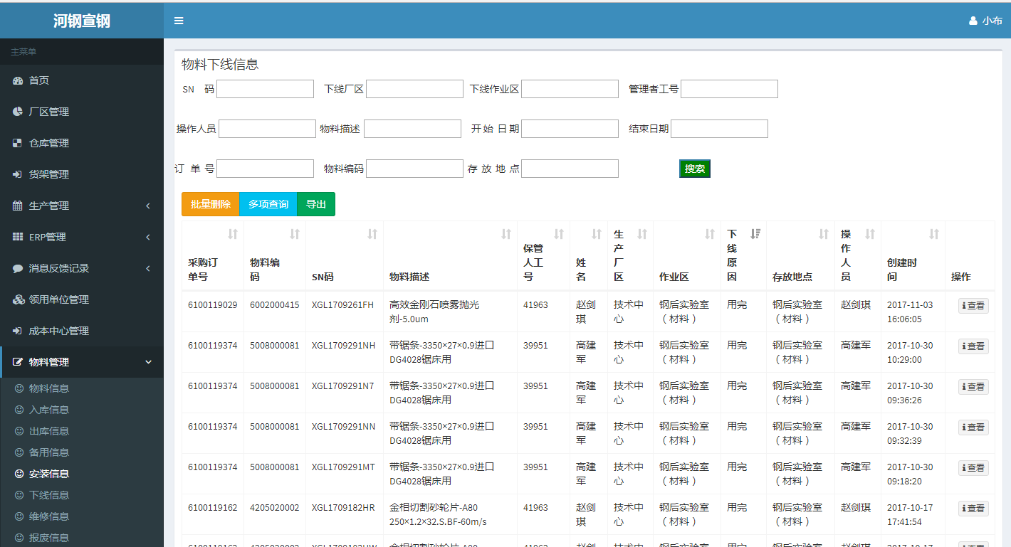

11、物料维修
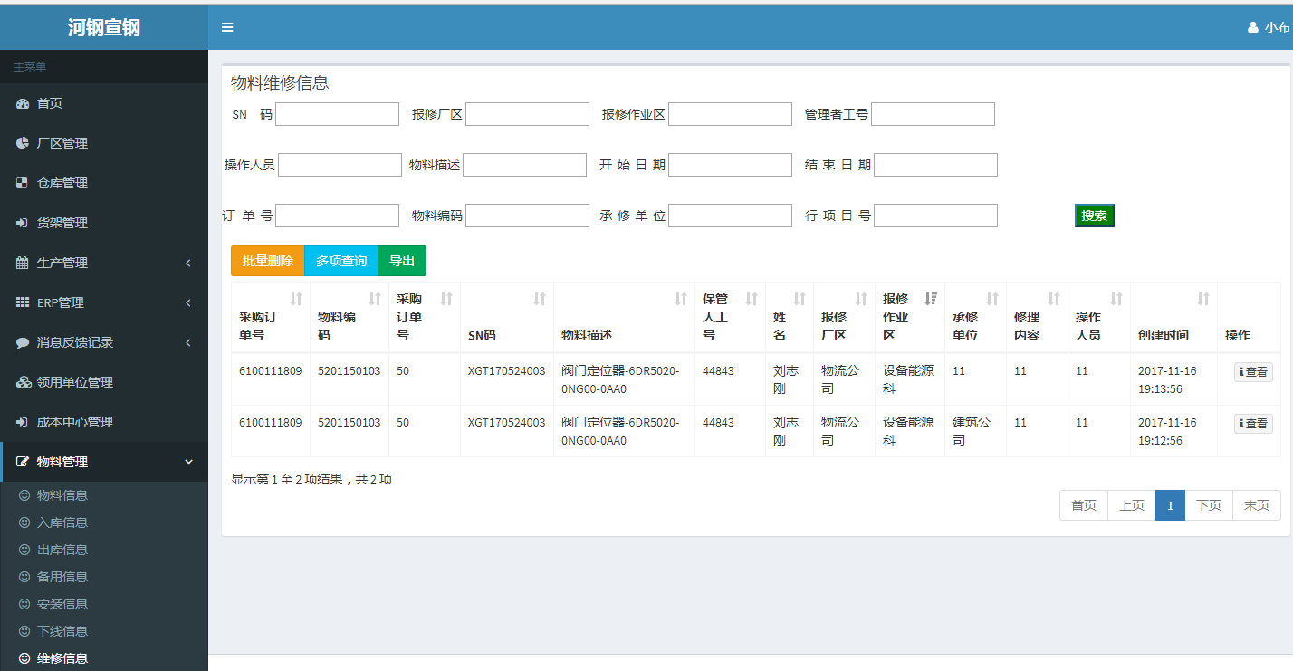

12、物料报废

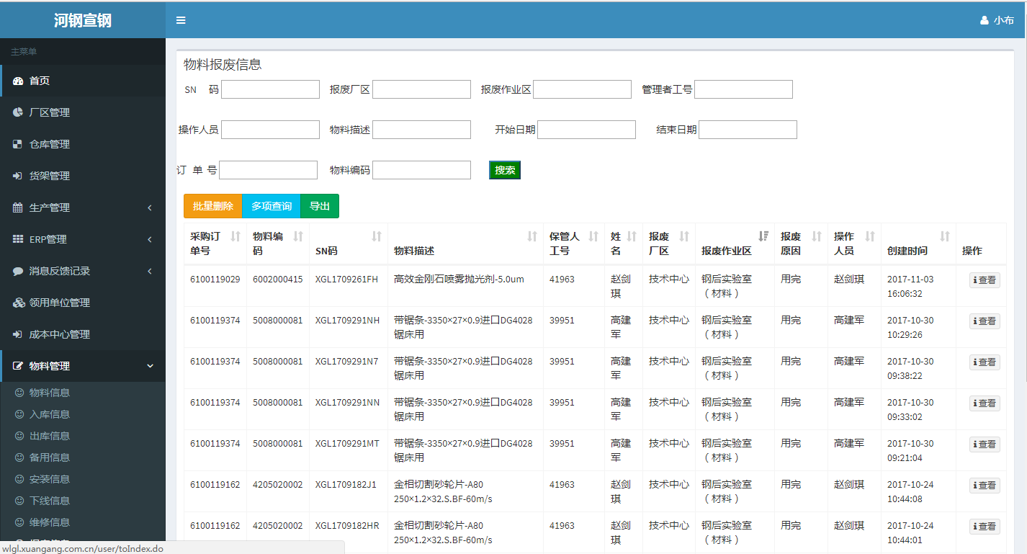

13、ERP管理

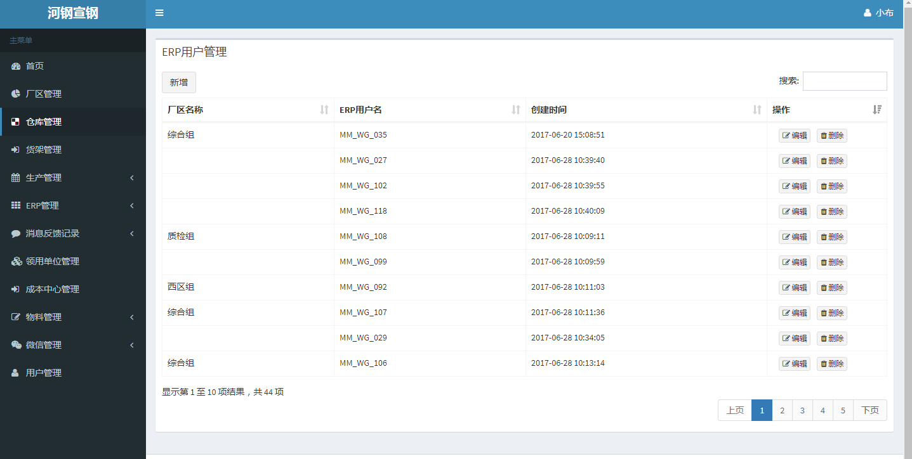
ERP用户管理

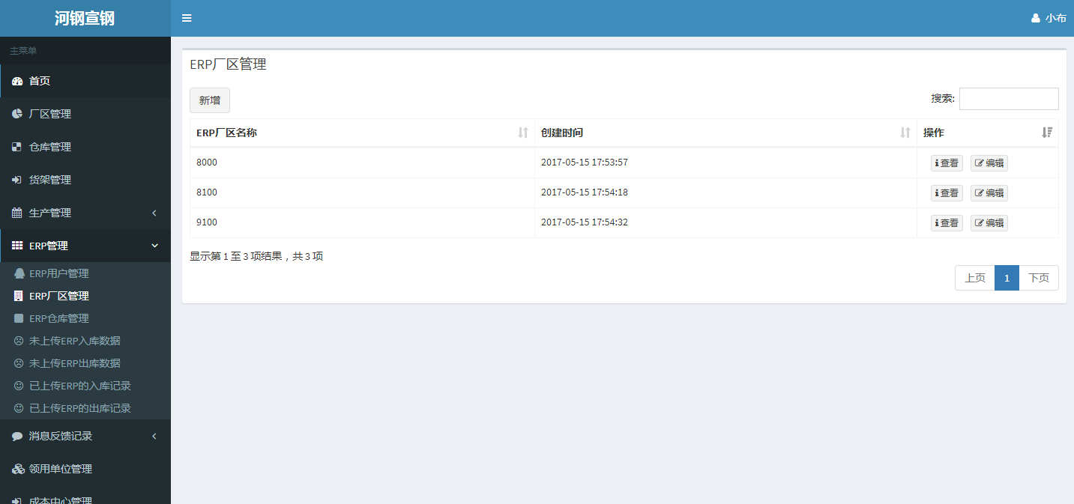

ERP厂区管理

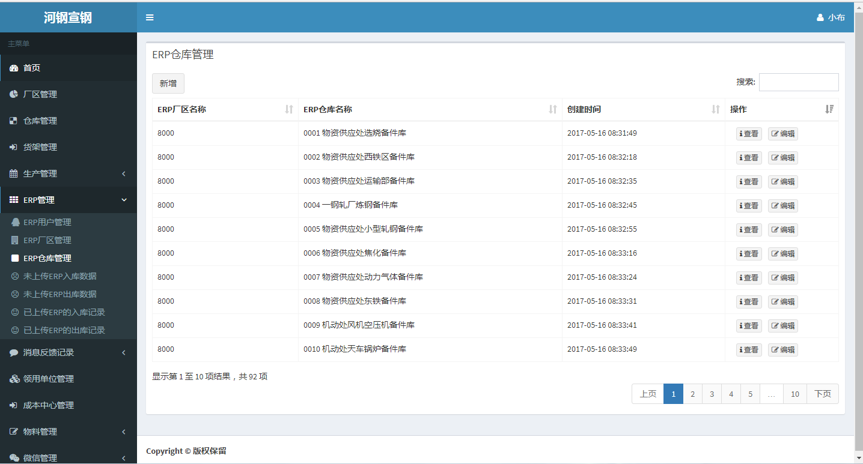
ERP仓库管理

14、生产管理

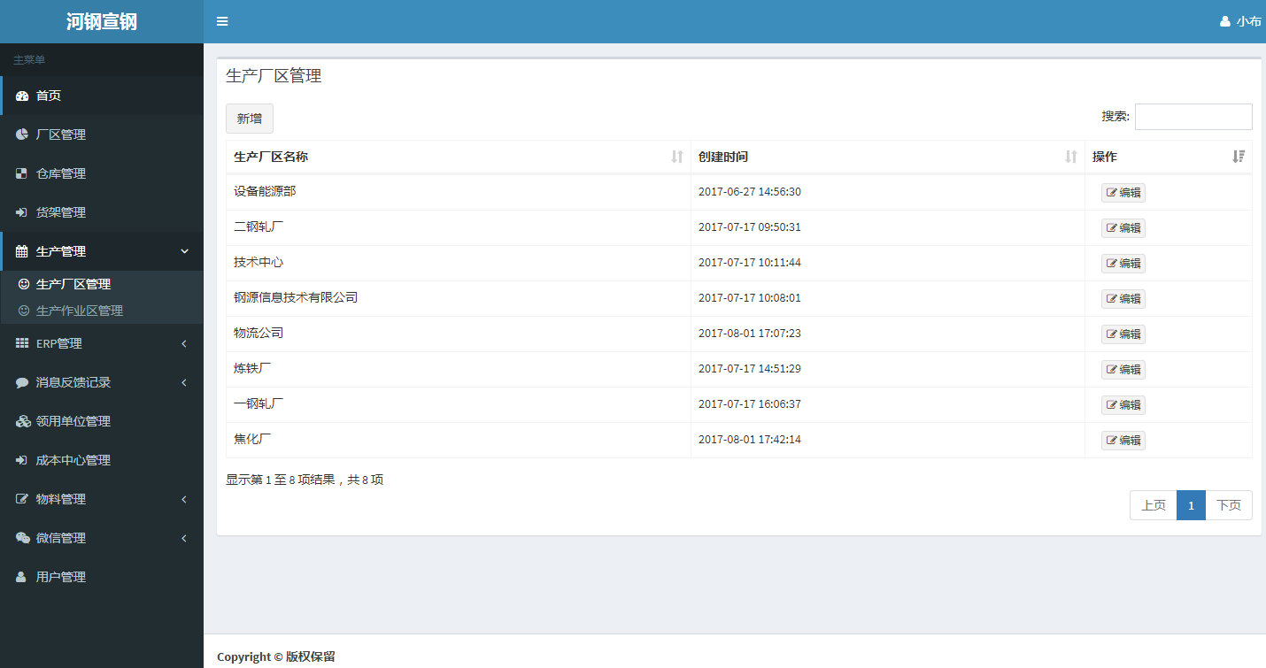
生产厂区管理

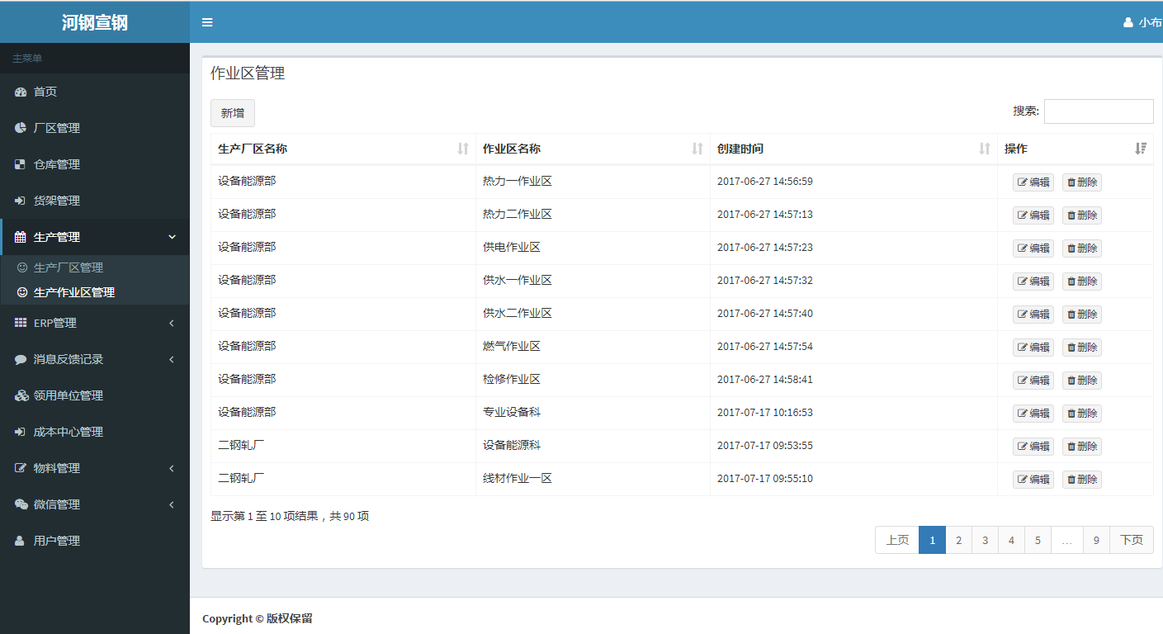
作业区管理

15、领用单位及成本中心管理

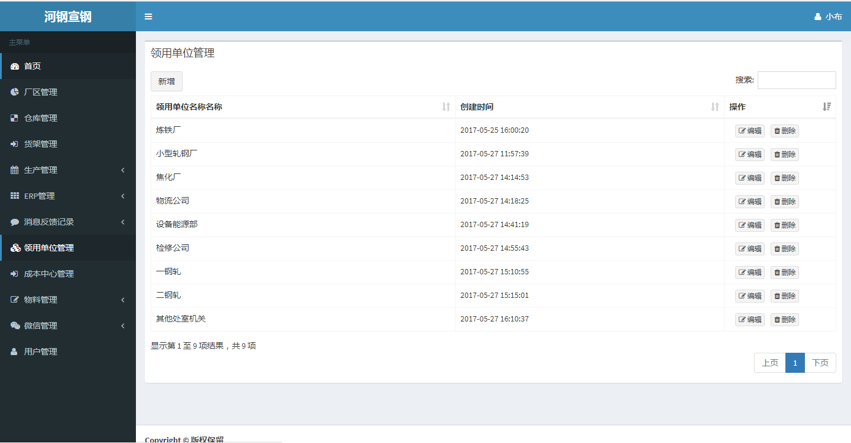
领用单位管理

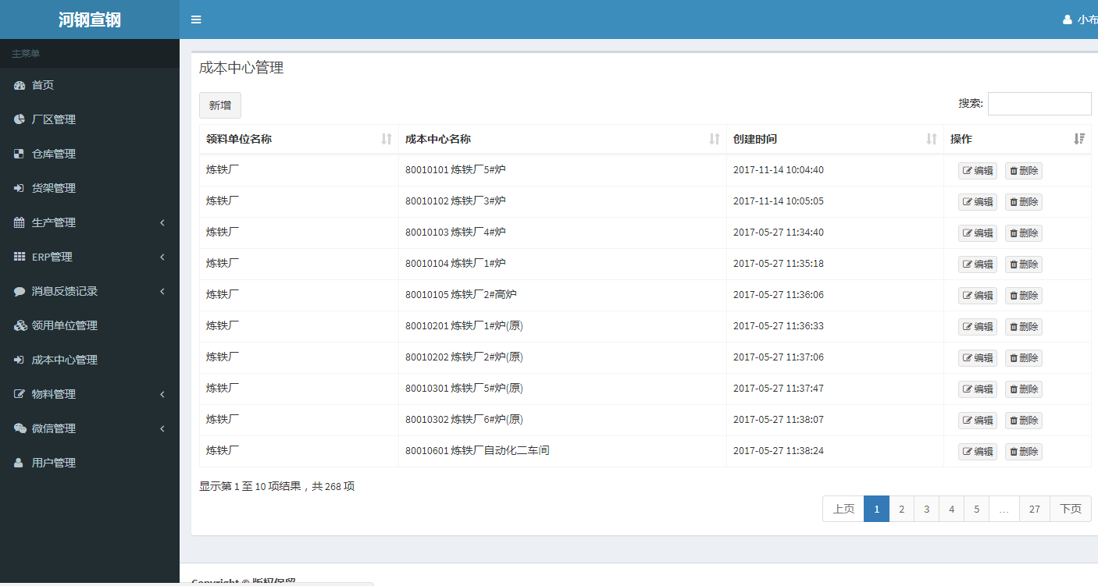
成本中心管理

16、ERP消息反馈
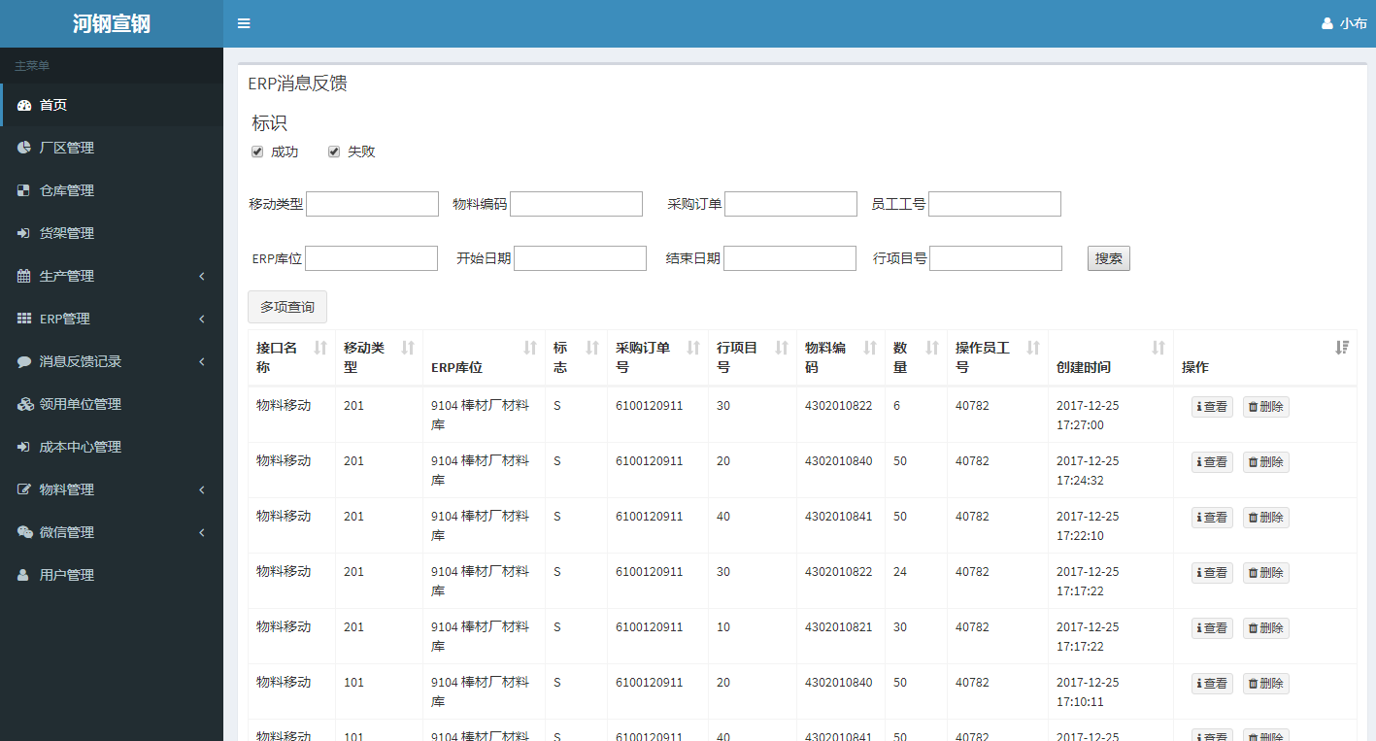

四、激光打标软件安装
(1)文件列表
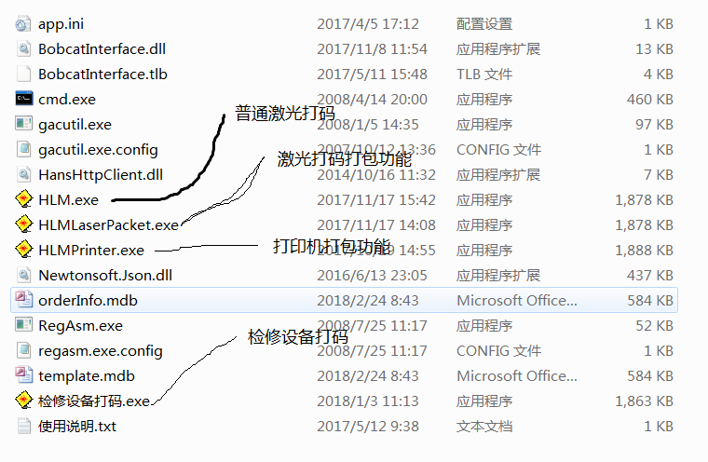
(2)安装方法
将这些文件全部拷贝到打标机软件安装目录下复盖,管理员身份运行cmd.exe，有弹出窗口输入
regasm BobcatInterface.dll回车，输入regasm HansHttpClient.dll回车
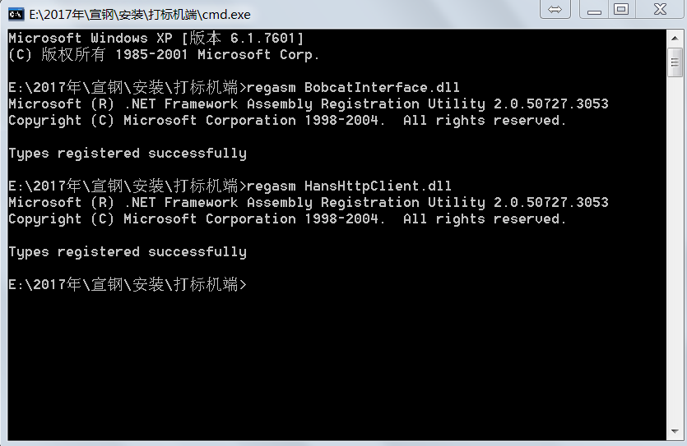

2.分码服务器软件安装
(1)文件列表
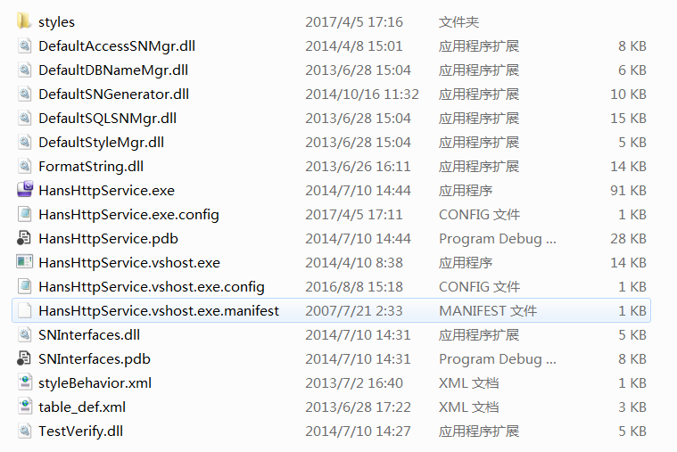
(2)安装方法
将这些文件拷贝到任意文件夹中，HansHttpService.exe拖到系统开机启动项中，这样每次开机不需要人工运行分码服务软件。Styles文件夹中有xuangang.xml，每台激光打标设备必须设置一个唯一的机台号，防止多台打标机打出重复的码影响入库等。
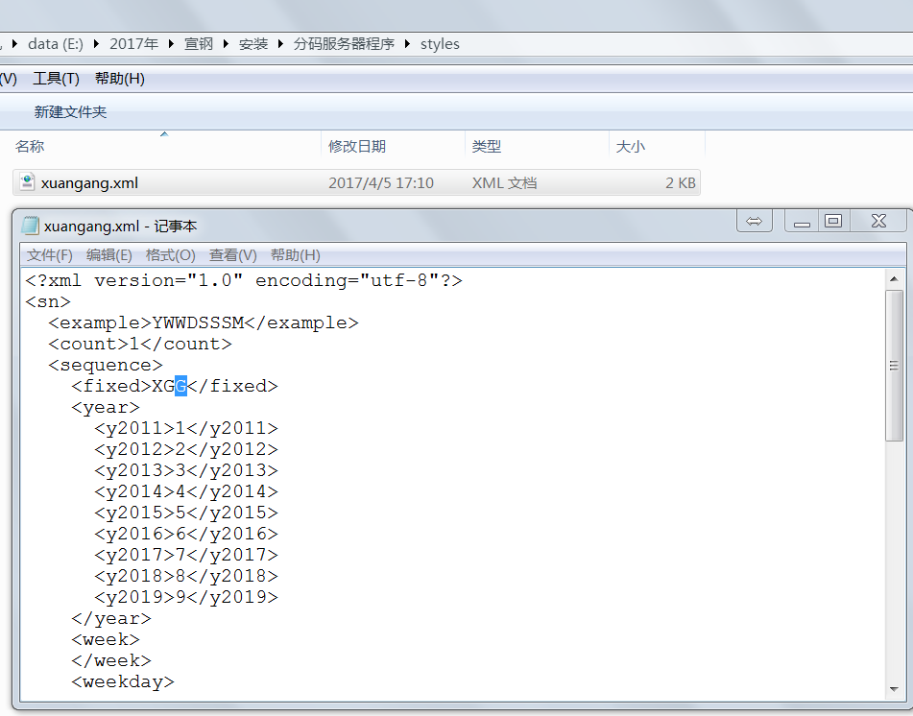
3.手持PDA（安卓系统移动设备）物料管理APP安装
(1)安装文件下载地址
http://wlgl.xuangang.com.cn/myapp.apk
(2)安装方法
与常用app安装方法一样

(3)操作界面展示
